管理体系审核记录表
过程与活动、  抽样计划 | 涉及  条款 | 受审核部门：管理层，主管领导：总经理 水永明（兼管代）， 安全代表：林娟， 陪同人员：华之争 | 判定
 |  | 审核员：李凤仪 审核时间：2023年3月6日
审核条款：Q/(J)：Q:4.1/4.2/4.3/4.4/（3.1、3.3）5.1（4.3）/5.2（3.2）/5.3（4.3）/6.1（12.3-5）/6.2（3.2）/6.3（3.4）/7.1.1(3.4)/7.1.2(5.1-3)/7.1.6(3.3.4)/7.5.1/9.1.1（3.4.2、11.1.1、11.2、12.1、12.2.1-2）/9.1.3(12.1/12.2)/9.3（12.4）/10.1(12.1)/10.3（12.5）
EO4.1/4.2/4.3/4.4/5.1/5.2/5.3//6.1.1/6.1.4/6.2/7.1/9.1.1/9.3/10.1/10.3
标准/规范/法规的执行情况、上次审核不符合项的验证、认证证书、标志的使用情况、投诉或事故、监督抽查情况、体系变动
理解组织及其环境 | QEOO4.1  J3.1 | ■受审核方总经理兼管理者代表水永明讲述，浙江宜方建设有限公司成立于2012年02月15日，注册地位于浙江省丽水市遂昌县西街吴乐畈1号奖房六楼。经营范围包括古建筑工程、房屋建筑工程、水利水电工程、市政公用工程、公路路面工程、公路路基工程、公路交通工程、矿山工程、机电安装工程、园林绿化工程、地质灾害防治工程、文物保护工程、建筑装饰装修工程、土石方填方工程、地基与基础工程、钢结构工程、建筑幕墙工程、建筑智能化工程、环保工程、城市与道路照明工程、体育场地设施工程、消防设施工程施工；园林绿化工程设计、古建筑工程设计、消防设施工程设计、工程项目管理服务、建筑劳务分包。  我们始终为客户提供好的产品和技术支持、健全的售后服务，我公司主要经营市政公用工程施工、建筑工程施工、水利水电工程施工等。  公司成立于2020年7月，注册地址：浙江省丽水市遂昌县西街吴乐畈1号奖房六楼，经营地址：浙江省丽水市遂昌县西街吴乐畈1号奖房六楼，现有人数：59人。办公用房450平方米； 注册地与经营办公地址相同，为公司租赁房屋，提供租赁合同，出租人为张冠军。  公司拥有：建筑工程施工总承包贰级、水利水电施工总承包贰级，市政公用工程施工总承包叁级资质。公司自成立以来，始终坚持以客户需求为导向，为客户创造了一个又一个完美的施工品牌。  最高管理者负责确定与本公司质量目标和战略方向相关并影响实现质量管理体系预期结果的各种内部因素（公司的价值观、文化、知识、绩效等相关因素）和外部因素（国际、国家、地区和当地的各种法律法规、技术、竞争、文化和社会因素等）。这些因素可以包括需要考虑的正面和负面因素或条件。  本公司每年至少一次对这些内部和外部因素的相关信息进行监视和评审，以确保其充分和适宜。  根据企业发展及经营管理的需求，公司组织了对管理体系标准的学习，依据标准的要求结合实际情况对管理体系进行了策划。策划基本体现了PDCA的思路。建立了文件化的管理体系，文件基本符合标准的要求，基本符合企业的实际情况。根据过程对组织结构进行了合理的设计，明确了各岗位人员的职责和接口，配备了相应的人员、设施、技术、信息等资源。工作环境基本能满足施工和管理的需求。通过制定管理制度、作业文件及相关措施，对活动的主要环节实施了有效的控制。各种制度及规定基本建立。  管理手册中对组织机构和职责进行了策划，形成了文件。组织机构的设置，职责、权限的分配基本明确，基本适宜，人力资源基本满足需求。  法律法规：公司施工应符合国家的法律法规要求。公司地处浙江省丽水市遂昌县西街吴乐畈1号奖房六楼，在环境和安全方面符合国家和本市的环境法律法规要求。  技术水平：公司拥有市政、建筑工程施工等施工经验和营销能力，能够满足用户的个性化需求。 | Y
理解相关方需求和期望 | QEO4.2  J3.1 | 公司通过识别、分析，确定与质量管理体系有关的相关方。通过发放调查表、访谈、电话、网络、会议、座谈等方法保持与有关相关方的沟通，确定有关相关方的要求。  公司目前所确定的有关相关方为：业主、顾客、员工、供方、社区、政府相关部门、股东、监理方等。  办公室、经营管理部、技术部负责通过与客户和供方的定期沟通，确定他们的要求，并通过与公司内部员工的沟通，确定他们的要求。通过企业知识、政府相关部门及网络，确定适用的法定要求。  公司通过上级文件、市场调查、标准和规范的获取、顾客满意度调查、供方评价、政府检查、投诉、内审、管理评审等方式对相关方的信息及其要求进行监视和评审，并采取措施满足有关相关方的要求。客户群：省市公共交通部门、开发商、工业园区、省、市政府等。 | Y
管理体系的范围 | QEO4.3  J3.1 | 根据客户需求（外部信息）、企业内部状况及相关方要求，确定体系覆盖的范围：  审核组与公司领导层确认公司的管理范围  EC：资质范围内市政公用工程施工、建筑工程施工、水利工程施工  E：资质范围内市政公用工程施工、建筑工程施工、水利工程施工所涉及场所的相关环境管理活动  O：资质范围内市政公用工程施工、建筑工程施工、水利工程施工所涉及场所的相关职业健康安全管理活动。  本手册确定了公司的质量、环境、职业健康安全方针、目标，本公司覆盖了GB/T19001：2016标准和GB/T50430-2007规范的所有条款，对环境/职业健康安全（GB/T24001-2016和GB/T45001-2020）两个标准的全部条款（要求）进行了描述，并对每个条款（要求）作了适用于本公司的规定，是公司执行质量、环境、职业健康安全管理体系的纲领性文件，是公司全体员工必须遵循的行动准则。  外包过程：无。  通过文件发放方式在公司内部进行传递；在与客户沟通中，及时通知客户，为相关方获取。上述范围与企业目前经营范围相一致。  项目部依据业主提供图纸进行施工，只进行施工过程策划Q8.3J10.3条款不适用。不适用理由：公司施工的产品，是按顾客要求、合同及设计图纸进行施工,不同工程项目按8.1/10.2产品实现策划（施工组织设计）进行控制，组织不承担产品设计的责任，无相应的设计更改权；8.3不适用/10.3，不影响公司满足顾客和法律法规要求的能力和责任。 | Y
管理体系及其过程 | QEO4.4  J3.1 | - 依据 GB/T19001-2016、GB/T50430-2017、GB/T24001-2016、GB/T45001-2020标准，于2021年10月10日建立了质量、环境、职业健康安全管理体系。识别了标准中所需要的过程，确定了过程的相互顺序和作用：领导作用-策划-支持-运行-绩效评价-持续改进。  2.公司明确规定产品执行标准（国家、行业标准）和客户要求，并通过各环节控制，监视、测量、考核使其达到有效运行。  3.公司编制了管理手册、程序文件及作业管理性文件、记录表格等。通过管理手册、程序文件明确各部门职责、权限；资源管理，测量分析和改进、运行控制等过程。  4.通过对各主要环节的风险评估，识别，评价并制定相应措施进行风险控制（包括实施过程中所需要的变更）。  5、通过监视、测量和分析结果以及内审，管理评审等达到持续改进的目的。 | Y
管理承诺总则 | Q5.1.1  E/O5.1  J4.3 | 公司管理层利用会议、培训等方式，对全体员工进行了法律法规的学习、意识的培训。从而提高了员工的法律意识、以顾客为中心的意识。明确管理承诺。  主要通过以下活动来实现管理承诺：向公司全体员工宣传满足顾客要求和法律法规要求的重要性；制定管理方针；确保公司目标的制定和完成；各部门针对本部门的工作进行风险评估，采取适当的应对风险和机会的措施；定期进行管理评审；持续保证质量/环境/安全工作的投入，提供充分的资源，确保公司管理体系有效运行。目前各项工作基本得到实施，并取得了一定的效果。  公司要求每年进行一次顾客满意度的调查，以获取顾客对公司产品及服务的满意程度信息，用以改进企业的质量。 | Y
以顾客为关注焦点 | Q5.1.2 | 通过确定顾客相关要求，提供相应产品与相关服务，对顾客使用情况进行跟踪调查；并对顾客满意度感受进行测量与分析，以改进产品与服务。  并策划和规定了由经营管理部定期对顾客实施满意度测评，从各方面提高顾客的满意度。具体见经营管理部Q9.1.2 条款审核记录。 | Y
管理方针 | QEO5.2  J3.2 | 质量、环境和职业健康安全管理方针：  科学管理、持续改进；环保施工、优质高效；预防为主、安全第一；  1、管理方针内涵：  科学管理，持续改进----施工中做到施工按规范、操作按规程、检查按标准，确保工程施工质量，创精品；并针对工程特点，使用先进的施工技术，推广应用行业重点发展的新技术、新工艺、新材料、新设备。以施工项目为中心，围绕公司管理目标，针对项目承揽、项目准备、项目实施、项目收尾四个阶段中各过程的人、机械、材料、工艺方法和环境进行有序的、科学的管理。  环保施工、优质高效；预防为主、安全第一；----通过规范、科学的组织活动，理解顾客当前和未来的需求，满足顾客要求并争取超越顾客期望，实现顾客至上的目标。遵守国家的法律法规，实行守法经营，安全生产责任重于泰山，生产必须安全，安全才能促进生产。以人为本、关爱生命是安全管理的核心理念，通过细化管理、建章立制来规范行为，以预防为主要控制手段消除隐患，实现安全生产。按照GB/T50430-2017标准要求，贯彻国家环境保护法律法规，提高员工环保意识，科学组织、合理规划，做到措施到位、降噪减尘、减排降耗、预防污染，营造良好施工环境，创造环保文明工地，达到环境和谐。  2. 管理方针与企业的经营宗旨相适应，协调；  3. 通过会议传达，沟通，让全体员工理解执行。并定期进行评审（一般通过管理评审）。 | Y
组织的岗位、职责权限 | QEO5.3  J4.3 | 公司管理体系覆盖的部门包括：管理层、办公室、经营管理部、工程部、财务部，部门划分较合理。  在《管理手册》、《岗位职责和岗位任职要求》中规定了各部门及主要岗位人员的工作职责、作用、责任、权限，职责包括了标准要求的所有要求，充分适宜，上述文件通过发放的形成传达到相关部门和人员。包括各级管理者做出的相关责任的承诺等。  提供管理制度文本，内容有：安全生产责任制、工程档案管理制度、质量信息管理制度等。编制：体系小组2021.10.10. 审核：华之争2021.10.10批准：水永明2021.10.10，发布时间：2021.10.10实施时间：2021.10.10。  经过全体员工推荐及总经理授权林娟为安全事务代表其职责在手册中已经规定，询问员工代表林娟，知道其职责并履行，就员工的劳动保险、员工体检等安全方面向管理层提出建议和意见，管理层已经采纳。详见各部门相关条款审核记录。 | Y
应对风险和机会的策划 | Q6.1  E/O6.1.1  J12.3-5 | 制定了《危险源辨识、风险评价和风险控制程序》。《风险管理计划》其中对风险和机遇内容、风险级别、应对措施、管理措施、实施时间等。提供《过程风险和机遇评估及应对措施评价表》、办公室负责，组织策划质量管理体系，确定了应对的风险和机遇，以保持体系的完整性。评价人：华之争、毛立荣、胡少聪等，批准：水永明，时间2021.10.10。部门审核时详查。 | Y
环境因素、危险源的识别和控制 | EO6.1.2 | 策划、编制了《环境因素识别与评价控制程序》及《危险源辨识、风险评价控制程序》。  2022年10月10日由办公室组织对环境因素、危险源进行了辨识、评价及控制措施的制定。  评价得出的重要环境因素为噪声的排放、固废/危废的排物、火灾的排放、能源/资源消耗的发生等。提供环境因素识别与评价清单、危险源辨识风险评价清单（汇总表）、重要环境因素清单）、查到不可接受风险为火灾、起重伤害、高空坠落、机械伤害、触电、职业伤害等。评价基本准确，详见各部门相关条款审核记录。 | Y
合规性义务 | E/O6.1.3 | 为使公司管理体系运行合法有效、Y法律规定及相关方要求：规定法律、法规及其他要求的范围、获取方法、确认及分发、合规性评价的要求和频率。  办公室负责适用的产品和质量/环境/安全方面的法律法规的识别、获取和更新，并评价其适用性；  公司《适用法律法规和其它要求清单》：民法典、质量法、合同法、环境保护法、消防法、固体废弃物环境防治法、仓库防火安全管理规则等。  法律法规及其他要求在办公室存档一份，并已电子版的形式发到各部门电脑上。定期在网上查看法规的更新情况，目前均为最新版本。 | Y
策划措施 | E/O6.1.4 | 组织管理层策划关于开展环境管理体系中所采取措施，以便管理环境目标、环境因素、合规性义务、组织识别的风险等等。通过合规性评价、目标考核、运行方案、管理评审、内外部沟通等方式以保证管理体系达到预期结果。具体见各部门审核记录。 | Y
目标指标 | QEO6.2  J3.2 | 提供：质量、环境。职业健康安全目标展开表、质量、环境、职业健康安全目标统计表、环境管理目标、指标及管理方案、职业健康安全管理目标、指标及管理方案  公司管理目标：  质量目标：  1.工程竣工一次验收合格率≥95%；  2.合同履行率100%；  3.业主满意率≥95%；  环境目标：  1.施工现场噪声、废气、废水排放达标；  2.各类废弃物按规定处置率100%；  3.无火灾事故发生  职业健康安全目标：  1.重大安全事故为0；  2.火灾事故发生为0；  3.职业病发生率为0 .  对目标进行了分解，建立了各部门的分目标和指标，每年度末对目标、指标进行考核，提供公司目标指标完成情况统计报告，在各部门审核时详细审核考核情况。 | Y
变更的策划 | Q:6.3  J3.4 | 总经理水永明介绍管理体系变更时应考虑到：变更目的及其潜在后果；管理体系的完整性；资源的可获得性；责任和权限的分配或再分配。并要求对变更质量管理体系应进行评审，确保体系运行的适宜性和有效性，经批准后发布实施，从管理体系运行以来，未发生管理体系的变更。 | Y
资源提供 | Q7.1.1  EO7.1  J3.4.1 | 公司为了实施管理体系并持续改进其有效性，增强顾客满意度，提供了各方面的资源保证。  a. 人力资源：要求本科以上学历，专业对口，职工队伍相对稳定，均在企业工作2年以上，实践经验丰富；项目经理、技术负责人、安全员、特殊工种等持证上岗。符合要求。  b. 基础设施：办公室、库房，施工机具（租赁，见洒水车、履带吊、发电机、随车吊等租赁合同）、办公设备；  c. 工作环境：办公区域位于浙江省丽水市遂昌县西街吴乐畈1号奖房六楼 ，办公面积500多平米左右，布局合理，场所卫生干净整洁，工作环境良好。  d. 资金支持：流动资金5000多万元。能够支持满足体系的运行及服务需要。 | Y
文件策划 | QEO7.5.1 | 公司策划了文件化管理体系，文件有管理手册、程序文件、作业性文件及记录表格等。 | Y
监视和测量总则 | QEO：9.1.1  J3.4.2/11.1.1/11.2/12.1/12.2.1-2 | 组织策划了对绩效的监视和测量，对绩效的分析和评价，对事项进行汇报的程序等。保留了必要的记录文件。  公司通过管理评审和内部审核，并通过统计技术的运用，对监视和测量的信息进行分析和处理。定期的目标考核，对发现的问题采取纠正和必要的纠正措施，确保管理体系绩效和有效性。  提供了：  1、2021年10-2021年2月份管理体系运行检查记录  2、提供工程部、办公室、经营管理部、质安部、项目部、财务部体系工作总结。  3、质量、环境。职业健康安全目标展开表、质量、环境、职业健康安全目标统计表 、环境管理目标、指标及管理方案、职业健康安全管理目标、指标及管理方案 。 | Y
分析与评价 | Q9.1.3  (12.1/12.2) | 公司通过以下方面确定、收集和分析适当的数据，以证实管理体系的适宜性和测试性。查有以下信息进行数据分析:  1)对顾客满意率采用权重法统计分析，顾客满意率达97%；  2)对公司管理制度作了分析：新订制度5项，废止4项，修订16项，流程改进优化6余次；  3)对进货物资合格率进行了统计分析，达标  4)对各部门的目标进行统计，见各部门6.2记录。  分析与评价：公司总体质量水平较高，客户对施工质量普遍有好评，企业发展具有一定空间。 | Y
内部审核 | QEO9.2  J12.2 | 编制了《内部审核程序》，由管代定期组织每年进行一次内审，间隔不超过12月份，全体内审员参加。  依据GB/T 19001-2016&GB/T50430-2017、GB/T 24001-2016、GB/T 45001-2020标准、体系文件、相关法律法规等.  提供《2023年度内部审核计划》，内审安排1次。明确审核目的、范围、依据、日期（2023.1.5），编制:华之争 审批：水永明。  提供QEO《审核实施计划》；内部审核计划日程安排：2023.1.10~11，组长：华之争，组员：胡少聪，有培训记录和总经理的任命书；  审核目的、依据、范围和方法及审核安排，计划覆盖的部门或条款基本齐全，查看内审相关资料，内部质量管理体系审核实施，共有8人参加会议，其中：包括总经理、体系推行人、各部门负责人（查参加部门、人员基本齐全），计划内容涉及各部门，条款覆盖整个体系，时间安排合理。同时考虑到互查的公正性，有签到表。  查《内审检查表》，有工程部、办公室、经营管理部、质安部、项目部、财务部等部门的审核记录，条款与策划一致，记录真实、完整。包括QEOO体系所有条款，没有遗漏。  查《不合格报告》本次开具不符合报告1份，主要涉及Q7.1.5条款。对于不符合项所采取的纠正等措施，各内审员逐一进行了验证。上述内容记录完整。  提供《内部审核报告》，结论： 公司建立的质量/环境/职业健康安全管理体系基本符合GB/T 19001-2016、GB/T 24001-2016、GB/T 45001:2020标准要求。管理体系的运行是适宜的、充分的、有效的。  查上述资料反映：能保留形成文件的信息，作为实施审核方案以及审核结果的证据,提供内审会议的手签会议签到表。  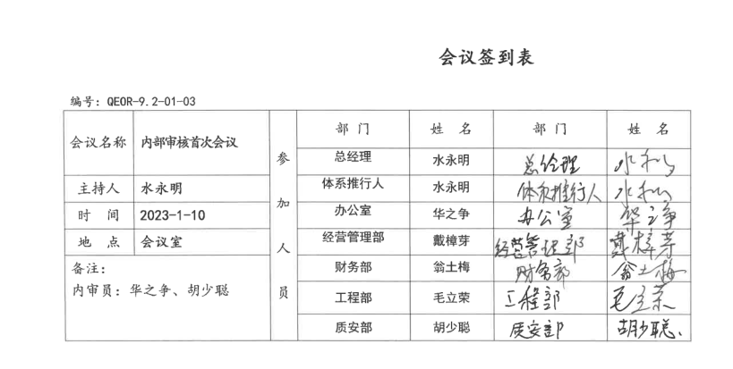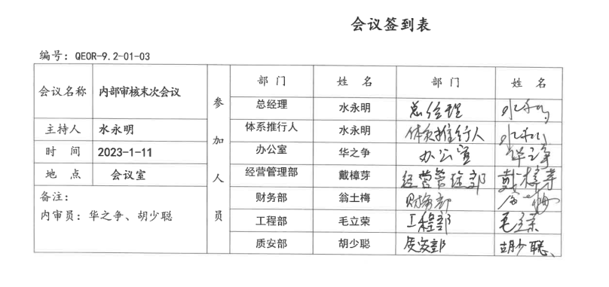 | Y
管理评审 | QEO9.3  J12.4 | 制定并执行《管理评审控制程序》：一年至少要进行一次管理评审，由总经理主持。特殊情况下，可增加管理评审频次。评审内容包括：内审结果；管理方针和目标的适宜性；过程的控制情况；产品的Y性；改进的需求、环境安全绩效；合规性评价等。  查管理评审的计划：管理评审的时间：2022年1月26日  主持人：总经理 水永明 参加人员：林娟、胡少聪、毛立荣、翁土梅、华之争、戴樟芽等各部门领导及各部门主管负责人。  要求每个部门需提交的管理评审输入内容包含了标准条款的要求。时间安排符合程序文件的要求。  查管理评审计划 编制：华之争 日期：2022.1.26 批准：水永明 日期：2023.1.26  查看管理评审输入的资料：  （1）体文件控制\人力资源控制 责任部门：办公室  （2）内部体系审核报告 责任部门：管理者代表  （3）各部门体系运行状况报告 责任部门：各部门  （4）方针、目标实施情况报告 责任部门：办公室  （5）市场销售现状、预测 责任部门：经营管理部  （6）产品售后服务情况工作报告 责任部门：经营管理部  （7）体系总体运行状况报告 责 任 人：管理者代表  （8）纠正预防措施实施情况及效果 责任部门：管理者代表  。。。。。。。。  输入内容基本符合标准要求。  提供管理评审会议记录：各部门负责人汇报了各部门的管理体系运行情况，管理者代表汇报了公司管理体系运行状况和内审不合格的整改情况，参会人员根据各部门的汇报情况展开讨论，总经理总结本次管理评审，同时就改进的决议作出了安排。  查看管理评审报告，批准：水永明 2023.1.26  结论：公司质量、环境、职业健康安全方针、目标和指标是适宜的、充分的、有效的。  管理评审提出改进：①建设风险管理体系，提高风险管理能力。②加大市场开拓力度，保障平台交易规模达标。  ③启动工程管理+互联网。④推进制度创新，促进管理水平不断提高等。由办公室落实，并组织相关部门实施，于2023年12月前完成。  提供管理评审会议签到表。  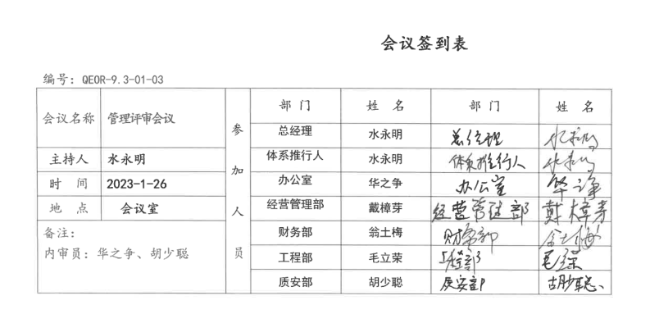 | Y
总则 | QEO  10.1  J12.5 | 查公司在建立、实施管理体系中：  公司通过管理体系的内部、外部审核、管理评审及相应的纠正和预防措施建立自我完善的机制，确定需改进的过程、运行活动，进行PDCA循环，通过对质量方针、目标、审核结果、数据分析、纠正和预防措施以及管理评审等各方面信息的分析，持续改进管理体系的有效性，增强顾客和相关方的满意，取得良好的管理绩效。 | Y
持续改进 | QEO  10.3  J12.5 | 查持续改进：  a. 通过管理体系运行，管理方针、目标的实施，内审、管理评审进行持续改进；  b. 通过数据分析、纠正、预防措施实施达到持续改进；  c. 通过顾客满意度调查，改进、提高产品质量，满足顾客需求，达到持续改进的目的。  管理评审提出改进措施：  加强员工对行业标准和公司管理性文件的学习和理解的培训；由办公室落实，并组织相关部门实施。 | Y
标准/规范/法规的执行情况、上次审核不符合项的验证、认证证书、标志的使用情况、投诉或事故、监督抽查情况、体系变动 |  | 查阅营业执照、建筑工程施工总承包贰级、市政公用工程施工总承包贰级资质证书在有效期内，认证范围Y要求；  范围无变化与任务书一致；上次审核不符合项经验证未发现不符合、认证证书、标志的使用情况未发生违规情况、无投诉或事故、未发生监督抽查情况、未发生体系变动。 | Y

说明：不Y标注N

